Mühazirə IX
Anesteziedici dərman maddələri
Yerli keyləşdirici maddələr–anesteziyaedicilər (yunan sözü: an-inkar, aesthesiya-hissiyat)-hissiyatın itməsi mənasını daşıyır. Onları dəri daxilinə, dəri altına, dəri və selikli qişa səthinə, əzələyə və s. məhdud nahiyələrə yeritdikdə, sürtdükdə və ya səpdikdə həmin nahiyədə–yerli ağrı hissiyatı müvəqqəti olaraq aradan qalxır və hətta cərrahi kəsik aparmaq üçün şərait yaranır. Yerli anesteziyaedici maddələr tezliklə ferment təsirinə məruz qalaraq, parçalanır və effekti aradan qalxır. Buna görə də onlar geri dönən təsirli maddələr hesab edilir. Cərrahiyyə və anesteziologiya təcrübəsində yerli keyləşdirici maddələrin böyük əhəmiyyəti vardır. Bu maddələrin köməyi ilə narkoztörədici maddələrdən istifadə etmədən, bir sıra cərrahi əməliyyatlar aparmaq mümkün olur və lazım gəldikdə əməliyyatın gedişində onlar təkrar istifadə edilə bilir.
Yerli anesteziyaedici maddələrin təsir mexanizmi ondan ibarətdir ki, hissi sinir ucları hüceyrə membranının natrium kanalını blokada edir və natrium ionlarının hüceyrə daxilinə keçməsini çətinləşdirir. Nəticədə təsir potensialı və depolyarizasiya halı yarana bilmir, sinir hüceyrələrinin repolyarizasiyası baş verir. Odur ki, sinir ucları qıcıqları qəbul edib ötürə bilmir və yaxud implusların sinir liflərindən ötürülməsi blokada olunur.
Kimyəvi quruluşuna görə keyləşdirici maddələrə aminlər kimi baxmaq olar. Onların amin qrupları mürəkkəb efir və ya amid əlaqələrinin köməyi ilə aromatik radikala birləşmiş olur. Tərkibində amin qrupu saxlayan preparatlar uzun müddətli, efir əlaqələri olanlar isə qısa müddətli təsir göstərir. Çünki esteraza təsirindən tez parçalanır. Beləliklə, yerli anesteziyaedici maddələrin molekulunda üç əsas fəal funksional hissə vardır: I-hidrofil aminqrupu; II-aralıq və ya alifatik zəncir; III-lipofil aromatik qrup. Onlardan birinci polyar hidrofil, üçüncü qeyri-polyar lipofildir.
Yerli anesteziyaedici maddələr kimyəvi quruluşuna görə üç qrupa bölünür:
- Benzoy turşusu törəməsi: kokain
- Para-aminbenzoy turşusu törəmələri: novokain (prokain), dikain (tetrakain), anestezin (benzokain).
- Asetanilidlər: lidokain, trimekain.
Tətbiq olunma qaydasına görə yerli keyləşdirici maddələr müxtəlif növ anesteziyalar törədir: Səthi, təbəqəli, məhəlli və onurğa beyin anesteziyaları.
Yerli keləşdirici təsirinə görə kokainin sintetik oxşarları olan, lakin vərdişetmə törətməyən maddələrin axtarılması sahəsində aparılan tədqiqatlar anesteziyaedici maddələrin yaradılmasına zəmin vermişdir. Anesteziyaedici maddələrin yaradılması yerli anesteziyaedici maddə olan kokain alkaloidinin quruluşu və bioloji fəallığı arasındakı əlaqənin öyrənilməsi ilə əlaqədardır. Aparılan tədqiqatlar nəticəsində kokain molekulunda anesteziyaedici (anesteziofor) qrupun varlığı aşkar edilmişdir.
N
C
H
3
C
H
C
H
C
H
2
O
C
C
6
H
5
O
anesteziofor qrup (anesteziyaedici hissə)

Anesteziofor qrup benzoy turşusu ilə azotlu (əsası xassəli) spirtin əmələ gətirdiyi ester hissədən ibarətdir:
Tərkibində göstərilən anesteziofor qrup olan minlərcə maddə sintez və tədqiq edilmiş, nəticədə onların bəziləri tibb təcrübəsinə daxil edilmişdir. Kokaindən fərqli olaraq onlar vərdiş etməyə (kokainizm) səbəb olmur. Bu maddələrdən yüksək fəallığı ilə seçilən benzokain, prokain və tetrakaini göstərmək olar.
C
H
2
C
H
2
C
H
C
H
N
C
H
3
C
H
C
H
2
C
H
O
C
C
6
H
5
O
C
O
O
C
H
3
kokain
Tədqiqatlar nəticəsində müəyyən olunmuşdur ki, benzoy turşusu esterlərinə nisbətən para-aminbenzoy turşusu esterlərinin toxumalara qıcıqlandırıcı təsiri daha zəifdir. Tibbdə yerli anesteziyaedici preparatlar kimi, əsasən, para-aminbenzoy turşusu esterləri işlənir.
Anesteziolologiya – ağrının, hissiyyatın aradan götürülməsi yolları haqqında elmdir. «An» – inkar etmə, rədd etmə, «estes» – hissiyyat və «loqos» – elm mənasını verir.
Anesteziologiyanın əsas vəzifəsi xəstəni cərrahi müdaxiləyə hazırlamaq, əməliyyatın ağrısız olmasını təmin etmək, həyat əhəmiyyətli orqanların fəaliyyətini tənzimləmək və cərrah üçün əməliyyatın tam həcmdə aparılmasına optimal şərait yaratmaqdan ibarətdir.
Cərrahi əməliyyatlar yerli və ümumi anesteziya altında aparılır. Yerli anesteziya zamanı müvafiq dərmanlar (yerli anestetiklər – ağrıkəsicilər) tətbiq etməklə, orqanizmin yalnız cərrahi əməliyyat aparılacaq müəyyən nahiyəsini ağrısızlaşdırmaq, keyləşdirmək mümkün olur. Bu zaman xəstənin şüuru özündə olur, o əməliyyat otağında baş verənlərə biganə qalmır və təbii ki, ağrı olmasa belə psixoemosional baxımdan tam rahat ola bilmir. Başqa sözlə, əməliyyat otağı həkim üçün adi iş otağı, xəstə üçün isə stress amili olur.
Anesteziya– hissi sinirlərin zədələnməsi nəticəsində hissiyyatın itməsidir. Süni anesteziya – ağrısızlaşdırma cərrahi əməliyyatlarda ağrı hissini aradan qaldırmaq üçün istifadə olunur. Bu ümumi ağrısızlaşdırma – narkoz və ya yerli anesteziya şəklində aparıla bilər.
Ağrısızlaşdırma ən qədim üsullardan biridir. İnsanlar qədim zamanlardan başlayaraq ağrı ilə mübarizə etməyə çalışmış, ağrını azaltmaq üçün müxtəlif vasitələrə əl atmışlar. İlk ağrıkəsici vasitələr müxtəlif bitkilərdən alınan dəmləmə, bişirmə şəklində istifadə olunurdu. Bitkilərin şirəsindən və yandırıb tüstüsündən ağrıkəsici kimi istifadə edirdilər. Əsas ağrıkəsici vasitələr 13 əsrdən başlayaraq aşkar olundu.13 əsrdə ispan həkimi R.Lilliy efiri aşkar etdi. 1540-cı ildə Parasels efirin ağrıkəsici xassəsini müəyyən etdi və 1846 – cı ildə efir narkozunun cərrahi əməliyyatda istifadəsi nümayiş etdirildi.1847-ci ildən rus cərrahı N.İ Piroqov cərrahi əməliyyatlarda efirdən istifadəetməyə başladı. 1847-ci ildən şotland həkimi Simpson xloroformdan doğuş samanı narkoz vasitəsi kimi istifadə etdi. Hal- hazırda çox müxtəlif farmokoloji preparatlardan istifadə olunur ki, bunlar ağrı hissiyyatını müxtəlif səviyyələrda yox edir.
Anesteziyanın bir çox növləri vardır, lakin ən sadə və universal qəbul olunmuş formaları aşağıdakılardır:
1.Ümumi anesteziya – narkoz
2.Yerli anesteziya
3. Regionar anesteziya (spinal, epidural və nəqledici anestaziya).
Bilavasitə narkozdan qabaq premedikasiya adlanan xüsusi hazirlıq aparılır, bundan məqsəd cərrahi əməliyyat və narkoz gözləməklə əlaqədar olaraq xəstədə baş verən həyəcanı, təlaşı azaltmaq, xoşagəlməz reaksiyaları aradan götürməkdir.
Bütün istifadə olunan anestetikləri şərti olaraq 3 qrupa bölmək olar:
1) Güclü narkotik effekti və zəif analgetik təsiri olan anestetiklər – ftoratan , barbiturat turşusu preparatları.
2) Güclü analgetik və zəif narkotik təsirli vasitələr: azot oksidi, trilen, ketalar.
3) Analgetik və narkotik təsiri bərabər olan vasitələr: efir.
Anestetiklərin istifadə etmə yollarına görə aşagıdakı formaları vardır:
1)inhalyasiyon anestetiklər : azot oksidi (güldürücü qaz) , halotan, ftoratan.Yeni nəsil anestetiklər- izoflyuran, desflyuran, sefoflyuran – bunların istifadəsinə heç bir əks göstəriş yoxdur.
2) qeyri–inhalyasion :propofol, tiopental natrium, heksenal , natrium oksibutirat, droperidol, ketamin (kalipsol), ketalar, sombrevin və s.
Bu anestetikləri həm tək , həm də kombinasiyalı şəkildə istifadə etmək olar.
Yerli anesteziya çox geniş istifadə olunan ağrısızlaşdırma metodudur. Həm sərbəst, həm də digər anestsziya növləri ilə birlikdə işlənir. Yerli anesteziya kiçik bir nahiyədə müvəqqəti ağrısızlaşmadır. Kiçik əməliyyatlarda məs. irinlik, kiçik abseslərin yarılmasında, diş müalicəsində , yırtıqlarda istifadə olunur.Yerli anesteziyada anestetiklər əməliyyat aparılan nahiydə dəri və dərialti toxumalara yeridilir. İnyeksiya yerində dartılma, istilik effekti hiss olunur, lakin bir neçə saniyədən sonra keçir, anestetikin tam kliniki effekti inkişaf edir, ağrı hissiyatı tamamilə blokada olunur.Yerli anestetiklərin çox geniş və müvəffəqiyyətlə istifadə olunmasına baxmayaraq nadir hallarda ciddi fəsadlar da qeyd olunur.Bunlar ürək və baş beyinə təsiri, ürək ritminin pozulması, qıcolmalar, huşun itməsi, güclü allergik reaksiyalar şəklində ola bilər.
Ən çox istifadə olunan dərman preparatları – lidokain, novokain, bupivakain, ropivakaindir. Bütün yeni preparatların təhlükəsiz olmasına baxmayaraq lidokain hal-hazırda ən çox istifadə olunan preparatdır.
Yerli keyitmənin bir növü də Vişnevski üsulu ilə novokain blokadasıdır. Bu üsul qeyri – spesifik patogenetik müalicə üsuludur. Periferik sinir keçiriciliyinin müvəqqəti kəsilməsi həm də novokain məhlulunun mərkəzi sinir sisteminin funksiyalarına təsiri ilə əlaqədardır. İltihabı xəstəliklərdə və əzələ tonusunun pozulması ilə gedən proseslərdə müsbət nəticə verir.A.V.Vişnevski aşagidaki novokain blokadaları təklif etmişdir:
– boyunun vaqosimpatik blokadası. Simpatik, azan və diafraqmal sinirlərə təsir göstərir.
– bel ( paranefral ) blokadası. Diafraqma arxası sinir köklərinə təsir göstərir.
– futlyar (aşağı və yuxarı ətraf) ətraflarda müxtəlif səviyyələrdə sinir keçiriciliyini dəyişdirir.
– paranefral və s.
Bütün növ blokadalar üçün 0,25 – 0,5%- li novokain məhlulu istifadə olunur.İltihabi proseslərdə bura müxtəlif antibiotiklər əlavə olunur. Novokain blokadasına göstərişlər bunlardır:
kəskin iltihabi xəstəliklər və yerli nekroz; boş orqanların (bağırsaq, öd kisəsi, sidik axarları) distoniyası; damar spazmları; travmatik və hemotransfuzion şok;
naməlum etiologiyalı kəskin ağrılar; yanıq və donmalar.
Terminal vəziyyətlərdə, yayılmış peritonitdə, fleqmona və formalaşmış abseslərdə, novokainə qarşı həssaslıq olduqda novokain blokadası əks göstərişdir.
Yerli (local) anesteziyanın əsas məqsədi insan bədəninin hansısa hissəsindən MSS sensor siqnallarının (ağrı siqnallarının) ötürülməsinin dayandırılmasıdır.
Yerli anestetiklər dönən olaraq sinir lifləri vasitəsi ilə ağrı impulslarının ötürülməsini dayandırırlar və ya ləngidirlər.
Yerli anestetiklər zədələnmiş və ya həyacanlanmış hüceyrələrdə natrium kanallarının blokada edirlər.
Bu qrup maddələrə yerli (lokal) anestetiklər ona görə deyilir ki, onlar adətən zədələnmiş nahiyəyə, lokal ocağa istifadə olunurlar. Onların müəyyən toxumalara da istifadə olunması effektiv olur.

Bu qrup preparatlarının əsas istifadə istiqamətləri:
-Endoskopik müayinələr
-Kiçik cərrahi əməliyyatlar
-Stomatoloji təcrübə
-Göz xəstəlikləri
Lokal anestetiklərin yeridilmə yolları:
-Səthi aneateziya
-İnfiltrasion anesteziya
-Sinirlərin blokada olunması
Mərkəzi sinirlərin
Periferik sinirlərin
Regional venadaxili anesteziya

1.Səthi anesteziya:
Müxtəlif orqanların selikli qişalarına yeridilməsi (konyuktival kisəyə, burun, boğaz, traxeya, bronxial kanal, uretra, sidik kisəsi və s.)
Normal dəriyə təsir göstərmirlər.
Lidokain, tetrakain.
Lidokain+%2.5prilokain.

2.İnfiltrasion anesteziya.
Dərialtına istifadə olunur
Dairəvi blokada

3.Sinirlərin blokada olunması:
Mərkəzi sinirlərin blokadası.
Spinal anesteziya – anestetikin lümbal punksiya nəticəsində subaraxnoidal zonaya yeridilməsidir. Əsasən aşağı ətraflar, düz bağırsaq, aralıq və kiçik çanaq orqanlarına aparılan əməliyyatlarda tətbiq olunur.
Epidural (peridural) anesteziya – anestetikin kateter vasitəsi ilə epidural zonaya yeridilməsidir. Bu üsulda anestetikin yerilməsinin məqsədi ağrı impulslarının beyinə çatmasının qarşısının alınmasıdır. Əsasən normal doğuşda və ya Qeysəriyyə əməliyyatında tətbiq olunur.

Lokal anestetiklərin təsir müddətini uzatmaq məəqsədilə vazokonstriktorlar istifadə olunur (məsələn, adrenalin).

•1860-ci ildə Niemann tərəfindən Erythroxlon coca bitkisindən kokain izolə edilmişdir.
•1860-ci ildə Anrep onun lokal anesteziya təsiri nümayiş etmişdir.
•1898-ci ildə Willstatter onun tərkibini müəyyən etmişdir.
•Kokain ekgoninin diester formasıdır.
•Onun təbii forması l-izomerdi.
•Kokain MSS toksik təsir göstərdiyi üçün hazırda istifadə olunmur.

“Quruluş-fəallıq” əlaqələri
-Lipofil mərkəz – aromatik quruluda olmalı
-Ara zəncir – 2 və 3 karbon atomu saxlayan spirt və ya karboksil qrupu olmalıdır.
-Hidrofil mərkəz – ikincili və ya üçüncülü amin qrupu olmalıdır.

Aromatik Ara Amin
hissə zəncir hissə

Aromatik Ara Amin
hissə zəncir hissə

Anesteziya effekti üçün molekulların hidrofil hissəsi ilə lipofil hissəsi arasındakı balans çox əhəmiyyətlidir.

Amid strukturlar daha stabil və hidrolizə qarşı qayanıqlıdı nəinki mürəkkəb efir qrupları.
Təsir müddətinə görə lokal anestetiklər aşağıdakı kimi təsnif olunurlar:
Qısa təsirli – xlorprokain, prokain;
Orta təsirli – kokain, lidokain, mepivokain;
Uzun təsirli – tetrakain, dibukain, bupivakain.
Təsir effektini qeydə almaq üçün:
-anestetik inyeksiya yerindən sinir örtüyünə penetrasiya etməli;
-təsir effekti üçün alifatik amin qrupunun ionizasiya dərəcəsi çox önəmlidir.
Yerli ansetetiklə əsas zəif turşu xüsusiyyətli maddələrdi: pKa = 8,0-9,5

Hidrofil hissə.
-Mürəkkəb efir qrupu saxlayan maddələrdə adətən hidrofil hissə üçlü amindir.
-Amin qrupunun əvəzediciləri adətən eynidir. Fəallıq dimetilaminnən dietilaminə doğru artır, karbon atomunun sayı isə 5 çata bilər.
-Karbon atomlarının sayı artdıqca yağda həll olma qabiliyyəti artacaq və təsir göclənəcək.
-Amin qrupu kimi heterosiklik amin qruplar da birləşə bilər. Bu tip maddələrdə yüksək effektivlik qeydə alınır – mepivakain.
Ara zəncir.
-2 və ya 3 karbon atomu saxlayan ara zəncirlər daha fəaldır.
-karbon sayının artması effektin artmasına səbəb olmayacaq.
Lipofil hissə.
-NH₂ qrupu –CO qrupuna görə para və ya meta vəziyyətdə olmalıdır.
-Aromatik aminlərin monoalkilləşməsi lipofillik xüsusiyyətini artırır, məsələn tetrakainin fəallığı artır ancaq toksik təsiri də artır.
-Para-aminbenzoy turşusu esterləri benzoy turşusundan, p-OH-benzoy (salisil) turşusunun törəmələri isə p-OR-benzoy (salisil) turşusunun törəmələrindən daha fəaldırlar.
-p-aminbenzoy turşusunun meta vəziyyətinə -NH2 qrupunun yeridilməsi fəallığı artırı, eyni zamanda toksikliyi də artırmış olur.

-p-aminbenzoy turşusunun mürəkkəb efir hissəsində olan alkil əvəzedicilər fəallığı artırır.
-Heterosiklik turşuların esterləri yerli anesteziya effektinə malikdirlər.
Yerli anestetikin təsir göstərməsi üçün o, ilk öncə reseptora bağlanmalıdır.

Lokal anestetiklərin təsir mexanizmləri ilə əlaqədar bir çox nəzəriyyələr irəli sürülüblər. Ancaq əsas qəbul olunmuş təsir mexanizmi sinir impulsunun liflər boyu hərəkət eləməsinin blokada olunmasıdır.

4-aminbenzoy (para-aminbenzoy) turşusunun efirləri

Xlorprokain
2-dietilaminoetil 2-xlor-4aminobenzoat
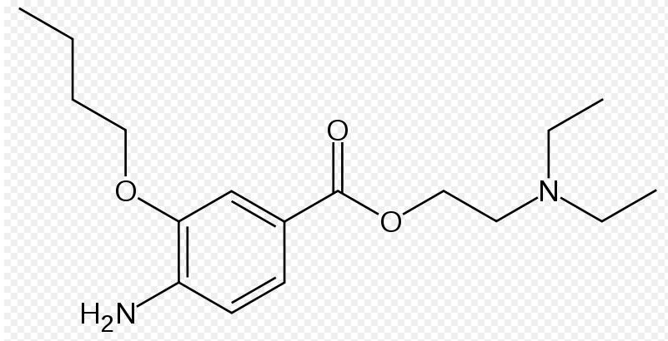
aminobenzoat

Mürəkkəb efir qrupu saxlayan yerli anestetiklərin sintezi
Para-aminbenzoy turşusunun mürəkkəb efirlərinin alınması üçün ilkin xammal kimi p-nitrobenzoy turşusundan istifadə edilir. Para-nitrobenzoy turşusu p-nitrotoluolun oksidləşməsi yolu ilə alınır. Benzokainin sənayedə alınma üsulu etanolun p-nitrobenzoy turşusu ilə asilləşməsi, sonra isə nitroqrupun reduksiya edilməsi yolu ilə həyata keçirilir:
C
H
3
H
2
S
O
4
C
H
3
N
2
O
K
2
C
r
2
O
7
H
2
S
O
4
N
2
O
C
O
O
H
C
2
H
5
O
H
HNO₃;
toluol p-nitrotoluol p-nitrobenzoy turşusu
F
e

+

H
C
l
N
2
H
C
O
O
C
2
H
5
N
2
O
O
O
C
2
H
5
benzokain

Preparat iysiz, ağ kristal poroşokdur, zəif acı dadlıdır. Dildə keyləşmə hissi doğurur. Suda çox az, spirtdə, efirdə, xloroformda asan, piyli yağlarda və duru xlorid turşusunda orta həll olur. Ərimə temperaturu 89-91,5⁰C-dir.
Prokain-hidroxlorid – Procaine Hydrochloride
(Novocainum)
Alınması:
İqtisadi cəhətdən ən sərfəli üsul benzokainin (I) β-dietilaminetanolla (II) efirləşməsidir. Reaksiya natrium-etilatın iştirakı ilə aparılır:
A
n
e
s
t
e
z
i
n

+

H
O
C
H
2
C
H
2
N
C
2
H
5
C
2
H
5
C
2
H
5
O
N
a
n
o
v
o
k
a
i
n
-
ə
s
a
s
H
C
l
p
r
o
k
a
i
n

h
i
d
r
o
x
l
o
r
i
d
I
I
I
(
b
e
n
z
o
k
a
i
n
)
2) p-nitrotoluol əsasında aşağıdakı sxem üzrə sintez olunur:
N
O
2
C
H
3
C
2
H
5
C
2
H
5
N
H
2
S
O
4
K
2
C
r
2
O
7
N
O
2
C
S
O
C
l
2
O
H
O
C
H
2
C
N
O
2
O

Cl
H
O
C
H
2

p-nitrotoluol p-nitrobenzoy turşusu p-nitrobenzoy turşusunun xloranhidridi

·HCl
N
O
2
C
O
O
C
H
2
C
H
2
N
C
2
H
5
C
2
H
5
C
H
3
C
O
O
H
F
e;
N
H
2
C
O
O
C
H
2
C
H
2
N
C
2
H
5
C
2
H
5
H
C
l
N
H
2
C
OO
C
H
2
N
C
2
H
5
C
2
H
5
CH₂
p-nitrobenzoy turşusunun β-dietilaminetil p-aminbenzoy turşusunun prokain
esteri β-dietilaminetil esteri
Prokain iysiz, ağ kristal poroşokdur, acı dadlıdır. Dildə keyləşmə hissi doğurur. Suda çox asan, spirtdə asan, xloroformda az həll olur; efirdə isə praktik həll olmur. Ərimə temperaturu 154-156⁰C-dir.

Tetrakainin sintezi
3-aminbenzoy (meta-aminbenzoy) turşusunun efirləri
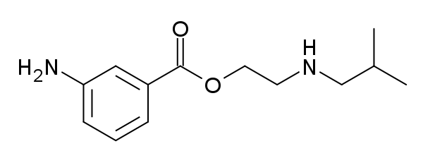

Benzoy turşusunun efirləri
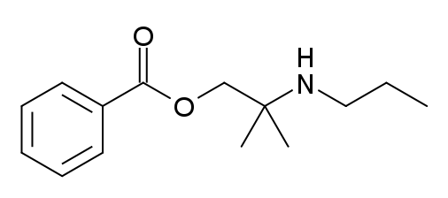
Amid törəmələri
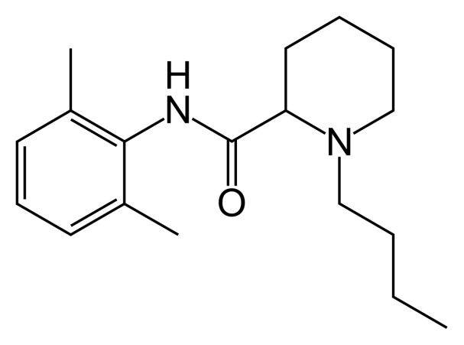

Lidokain-hidroxlorid – Lidocaine Hydrochloride
Alınması:
2,6-dimetilanilindən sintez üsulu ilə trimekaində olduğu kimi alınır:
C
H
3
N
H
2
C
3
H
C
l
C
H
2
C
O
C
l
C
H
3
N
H
C
O
C
H
2
C
l
C
3
H
C
6
H
6
;

H
C
l
(
C
2
H
5
)
2
N
H
;CH₃COOH
2,6-dimetilanilin 2,6-dimetilxlorasetanilid
C
H
3
N
H
C
O
C
H
2
C
3
H
N

(
C
2
H
5
)
2
.
H
C
l
lidokain
Ağ kristal poroşokdur, suda asan, spirtdə həll olur.
Müxtəlif kimyəvi qruplardan olan yerli anestetiklər

Pramoksin, 4-butoksifenolun 3-morfolinpropil xlor ilə reaksiyası əsasında sintez olunur:
Diklonin, 4-asetofenonun piperidin və paraformaldehid ilə reaksiyası (Mannich reaksiyası) əsasında sintez olunur:

Diperodonun sintezi üçün qlisidola əvvəlcə piperidin, sonra isə fenilizosionad ilə təsir olunur:
Dimetisokinin sintezi 2 mərhələdə aparılır: 1-ci mərhələdə 3-butil-1-okso-1, 2-dihidroizoxinolinin fosforoksixinol ilə halogenləşməsi nəticəsində 3-butil-1-xlorizoxinolin alınır ki, 2-ci mərhələdə onun natrium metalı iştirakı ilə ksilen mühitində 2-dimetilaminetanol ilə reaksiyası nəticəsində dimetisokin alınır:

Mirtekain, homomirtenolun tolulol mühitində əvvəlcə natrium-hidrid, sonra isə 2-dietilaminoetil xlor ilə reaksiyası əsasında sintez olunur:

Yerli anestetiklərin metabolizmi.
Tərkibində mürəkkəb efirlər sa xlayan birləşmələr esteraza fermenti tərəfindən metabolizmə uğrayır, amid qrupu saxlayan birləşmələr isə qaraciyərdə metabolizmə uğrayır.
Lidokain dəyişməyərək orqanizmdən xaric olunur.N-deetilləşmə isə monoetilqlisin ksilidin, qlisinksilididin və digər metabolitlərin əmələ gəlməsinə səbəb olur.

